知覚心理学・色覚＆色彩
2016/5/6 by 北岡明佳

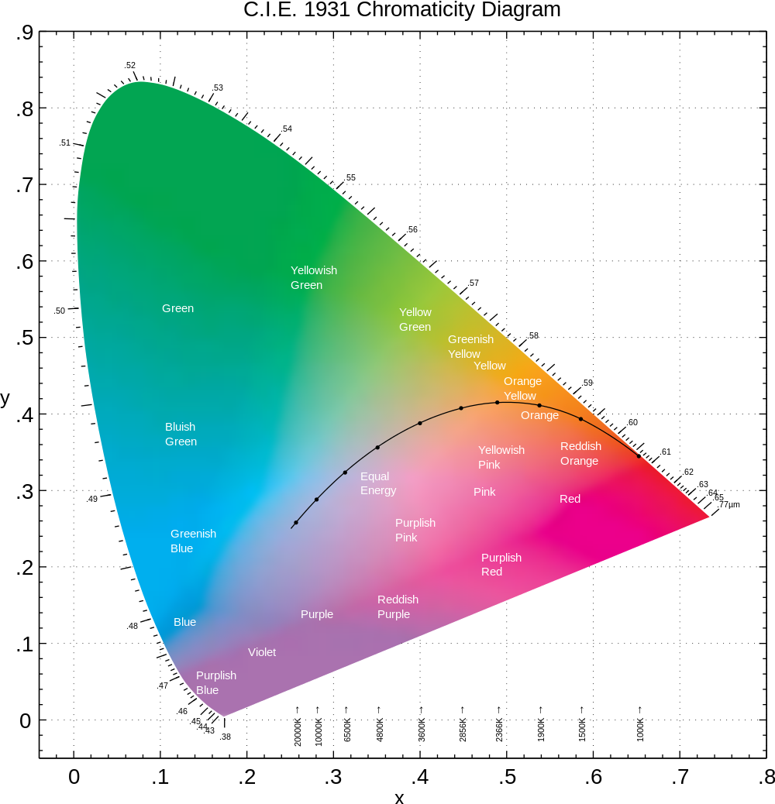
CIE色度図

